Библионочь-2018
18.04.2018
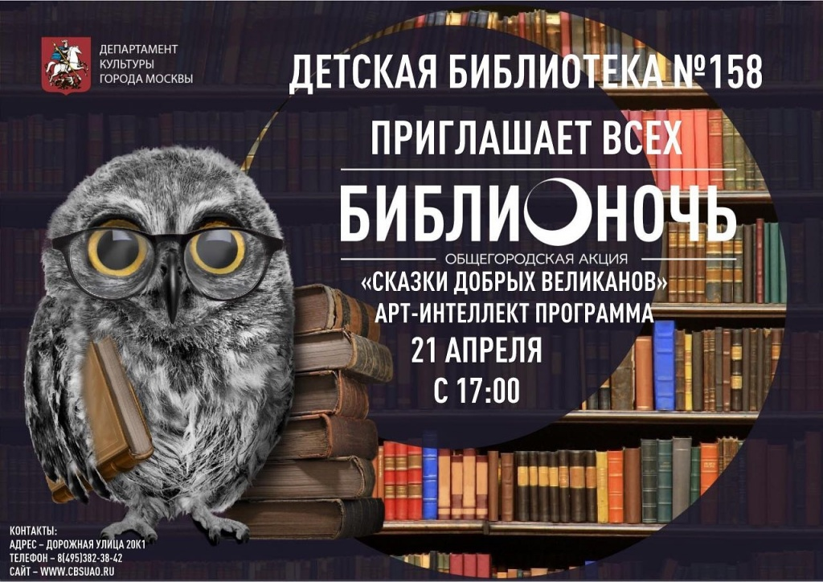

21 апреля 2018 года Детская библиотека № 158 приглашает всех на Библионочь-2018, Арт-интеллект программа " Сказки добрых великанов" приурочена к 200-летию со дня рождения И.С. Тургенева, сказкам и сказочным героям писателей -юбиляров 2018 года, таких например, как Н.Носов, Ш.Перро, М.Горький, Л.Толстой, С.Аксаков и др. В программе запланировано к проведению Литературно-медийные презентации " И.С. Тургенев и современность"(12+), " встреча с детским писателем Валентином Постниковым (0+), встреча с художником мультипликатором Алёной Гутман (6+),а так же " Квартирник у Тeргенева"(16+),конкурс рисунков " Рисуем сказку" по мотивам сказок: Теремок, Муха-цокотуха в рамках акции " Время волшебных сказок", лучшие работы юных иллюстраторов войдут в книгу " Сказочных приключений"(0+). Выступление от театральной студии ГБУК г. Москвы ДК "Гармония" " Маленький театр" " Баба -яга золотая нога"(0+),ителлектульные игры, кинолекторий, литературные викторины. Мастер-классы по изготовлению винтажного украшения " Бежин луг" (16+), мастер-класс "Театр из клубка" (0+) и многое др.

Адрес страницы: http://chertanovo-juzhnoe.mos.ru/presscenter/officially/detail/7273835.html
Управа района Чертаново Южное города Москвы

